
COMITE LOCAL ATTAC 78 NORD
10 rue Félicien David 78100 Saint Germain en Laye ; Mail : comitelocal@attac78nord.org
Visitez notre Site Internet http://www.attac78nord.org/ -Contact Tel 06 74 92 20 24


40 ans après mai 68 :
commémoration ou oubli ?
ni l'un ni l'autre!
reprenons le flambeau du
plus grand mouvement social du siècle !

Ce mouvement social essentiel, plongeant ses racines bien avant cette année fatidique, a fait basculer un monde, balayant les archaïsmes de pensée, de formes de pouvoir, d’organisation, d’éducation, de rapports humains …
Une vague de fond qui résonne encore aujourd’hui et a eu un écho irrémédiable, a changé des vies, a traversé nombre de continents, de systèmes politiques et sociaux et a prolongé ses effets jusque dans les années 90, parce que ce qui se jouait déjà, c’était le rêve d’un autre monde meilleur ...
Et que c’est bien de cela qu’ont peur nos gouvernants d’aujourd’hui convertis au néo libéralisme.
Attac, qui va fêter ses 10 ans, mouvement altermondialiste d’éducation populaire, tourné vers l’action, se sent évidemment et éminemment très concerné, quelle que soit notre génération !

Nous vous attendons nombreux
à 2 rendez-vous avec 2 ciné débats
Des occasions vivantes d’aborder une grande page d’histoire et d’espoir … qui vit encore en beaucoup …
1. Jeudi 15 mai 2008 à 20h entrée 2€50

Au cinéma Frédéric Dard des Mureaux
«Oser lutter, oser vaincre, Renault Flins 68 »
Documentaire de Jean –Pierre Thorn
Débat avec le réalisateur,
Paul Rousselin, ancien secrétaire CFDT Renault Flins
Tiennot Grumbach, avocat des salariés
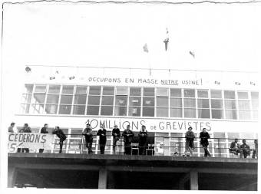
Et de nombreux syndicalistes de l’époque et d’aujourd’hui …

Pour éviter les poncifs commémoratifs ou moralisateurs, nous n’avions qu’à regarder au plus près de nous : l’emblématique usine Renault de Flins. Mettre l’accent sur ce qui, essentiel pour nous, ne fera pas la une et l’intérêt des médias pour le sensationnel : la parole à ceux qui vécurent la plus importante grève du mouvement ouvrier en France : sur 15 millions de salariés, 10 furent en grève pendant près de 2 mois et pas seulement pour des augmentations de salaire…

2. Vendredi 6 juin 2008 à 20h entrée 4€30 - 5€50
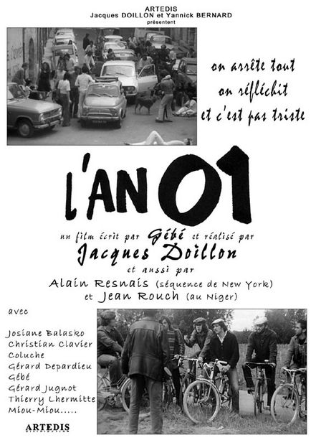
Au cinéma Pandora d’Achères
« Utopies d’hier et d’aujourd’hui ….
en quoi les altermondialistes en sont-ils les héritiers ? »
Question d’autant plus d’actualité et légitime que celle d’un autre monde possible était déjà pointée en 1968…
Débat avec Denis Sieffert, rédacteur en chef de Politis,
et Christian Laval , enseignant et écrivain, membre du Conseil Scientifique d’Attac

Après le film « culte » L’an 01, comédie réalisée en 1973 par Jacques Doillon, Alain Resnais, Jean Rouch, d’après la BD de Gébé, avec Cabu, Cavanna, Wolinski , et de futurs acteurs célèbres ( Lhermitte, Depardieu, Miou-Miou, Clavier, Jugnot, Coluche, Balasko, Higelin…)

3 volets pour illustrer un abandon utopique, consensuel et festif de l'économie de marché et du productivisme, de la société de consommation.



La population décide d'un certain nombre de résolutions dont la 1ère est "On arrête tout" et la 2ème "Après un temps d'arrêt total, ne seront ranimés que les services et les productions dont le manque se révélera intolérable".

L'entrée en vigueur de ces résolutions correspond au premier jour d'une ère nouvelle, l'an 01…

IPNS –Ne pas jeter sur la voie publique, au contraire faites circuler !

